Hình dáng logo ảnh hưởng tới ý nghĩa logo như thế nào?
Gap gần đây đã nếm trải việc công luận có sức ảnh hưởng to lớn như thế nào tới việc thay đổi thương hiệu. Đối với logo, một chi tiết dù nhỏ vẫn có tầm ảnh hưởng to lớn.
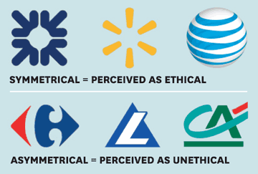
Niels van Quaquebeke và Steffen Giessner thuộc trường Quản trị Rotterdam đã thử nghiệm trên logo của 100 thương hiệu trong danh sách 500 công ty toàn cầu, bằng cách chia chúng ra thành 2 nhóm. Một nhóm lấy tiêu chí đẹp và cân xứng, nhóm còn lại dựa trên ý nghĩa của logo khi phản ánh những mặt tốt đẹp của doanh nghiệp. Kết quả thu được là: Bất kể ở quốc gia nào, người xem luôn có sự liên hệ giữa logo có tính đối xứng cao với tinh thần ứng xử có trách nhiệm của doanh nghiệp đó.
Theo hbr.org

